Manual de Usuario - Registro de Smart Contracts

Registro de Smart Contracts en el Portal de ISBE

Proyecto  ISBE | Autor  Grupo de Trabajo Portal

Fecha  24.02.2026 | Colaboradores  Antonio Sotomayor

Tabla de contenido
1. Registro de Smart Contracts en ISBE 2
Paso 1. Envío de un Nuevo Smart Contract 2
Paso 2. Seguimiento de la Solicitud 4
Paso 3. Chat de Revisión 5
Paso 4. Resultado de la Auditoría 6

1. Registro de Smart Contracts en ISBE
Este componente es el gestor centralizado para el despliegue de lógica de negocio en la red. Su función es permitir que las empresas registren y envíen sus Smart Contracts (SC) personalizados para su validación técnica y posterior despliegue en la red ISBE. El módulo establece un flujo de revisión donde la administración audita el código y la documentación antes de autorizar su ejecución.
El desarrollador utiliza este módulo para registrar los contratos inteligentes que su compañía ha desarrollado y desea desplegar en la infraestructura ISBE.

Paso 1. Envío de un Nuevo Smart Contract
- En la pantalla principal, haga clic en el botón negro "ENVIAR SMART CONTRACT".
- Complete el formulario de registro con los siguientes datos técnicos:
  - Nombre del Smart Contract: Identificador único para el sistema (ej. "ExampleCompanySC").
  - Repositorio GitHub: URL directa al código fuente para su auditoría.
  - Comentarios (opcional): Notas explicativas para el auditor.
  - Red/Entorno de despliegue: Selección del entorno destino (ej. "ISBE-DES").
- Pulse "ENVIAR SMART CONTRACT" para formalizar la petición.
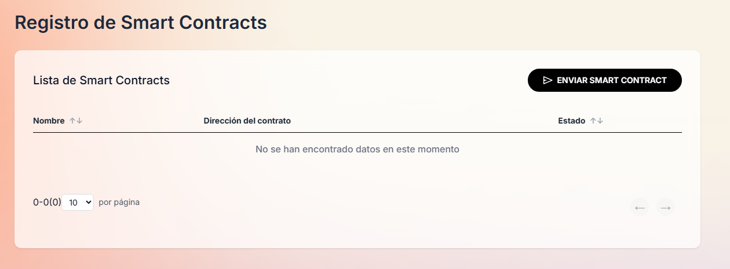

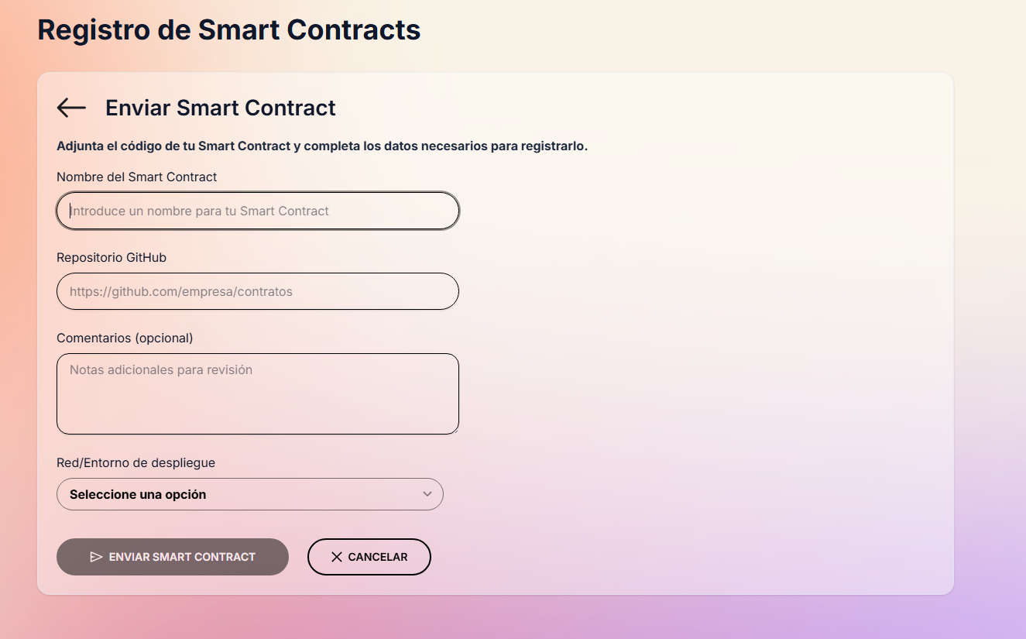

Paso 2. Seguimiento de la Solicitud
Una vez enviada, la solicitud aparecerá en la "Lista de Smart Contracts" con el estado inicial "Pendiente". Al entrar en el detalle, el desarrollador puede ver la información registrada en modo "Solo lectura".
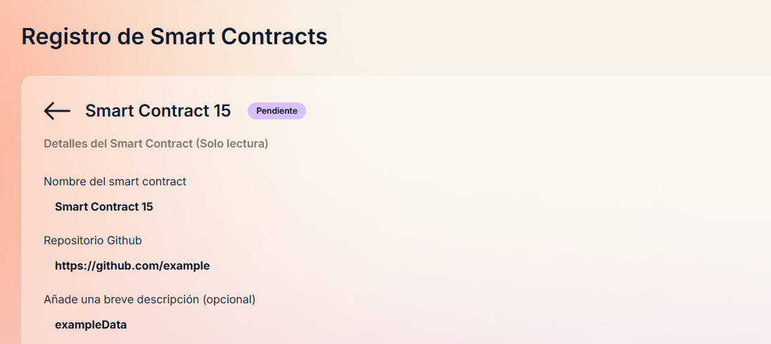
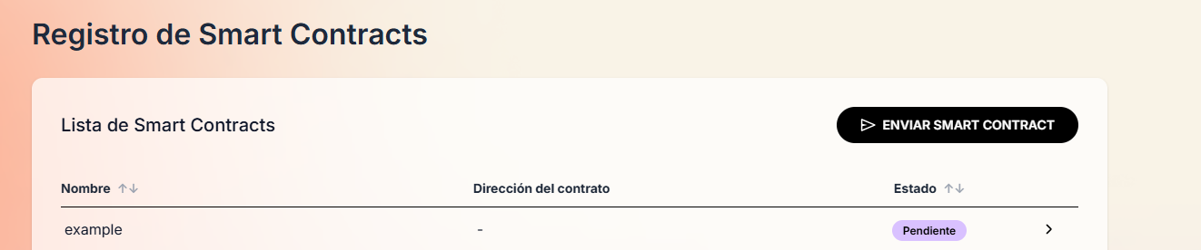

Paso 3. Chat de Revisión
Si la administración requiere más información, habilitará una conversación dentro de la solicitud.
- El desarrollador verá una nueva sección llamada "Chat de revisión" al entrar en el detalle del contrato.
- Aquí podrá leer los requerimientos del administrador (ej. "Necesito que se actualice el documento") y responder directamente para notificar las correcciones (ej. "Gracias, actualizo la documentación").
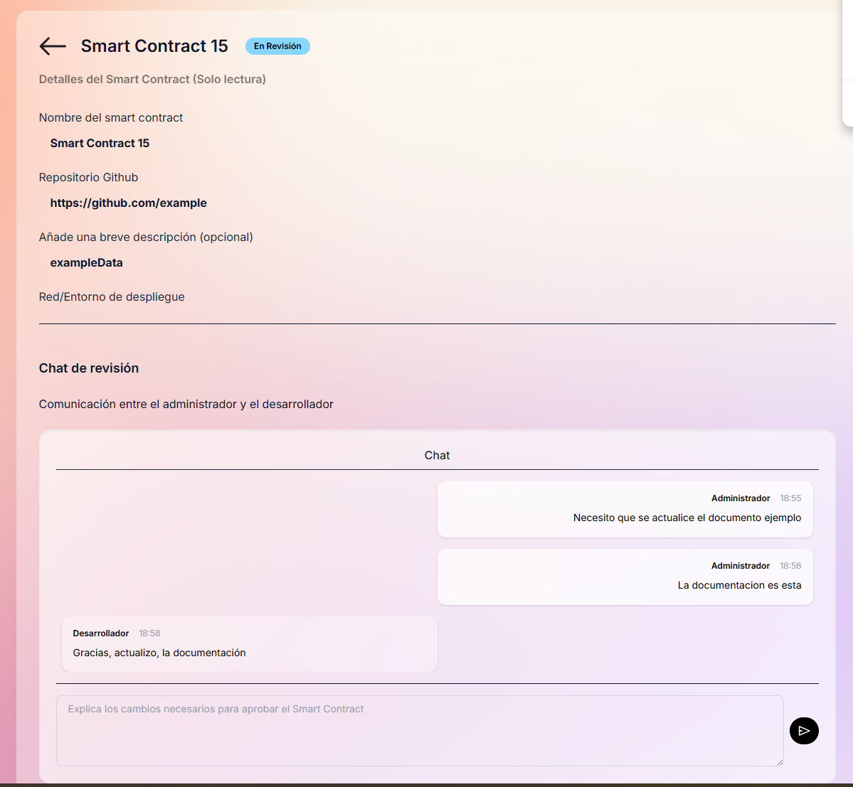

Paso 4. Resultado de la Auditoría
Finalmente, el desarrollador podrá verificar el desenlace de su solicitud observando la etiqueta de estado en la cabecera del detalle:
- Aceptado: Indica que el contrato ha superado la validación y ha sido aprobado para despliegue.
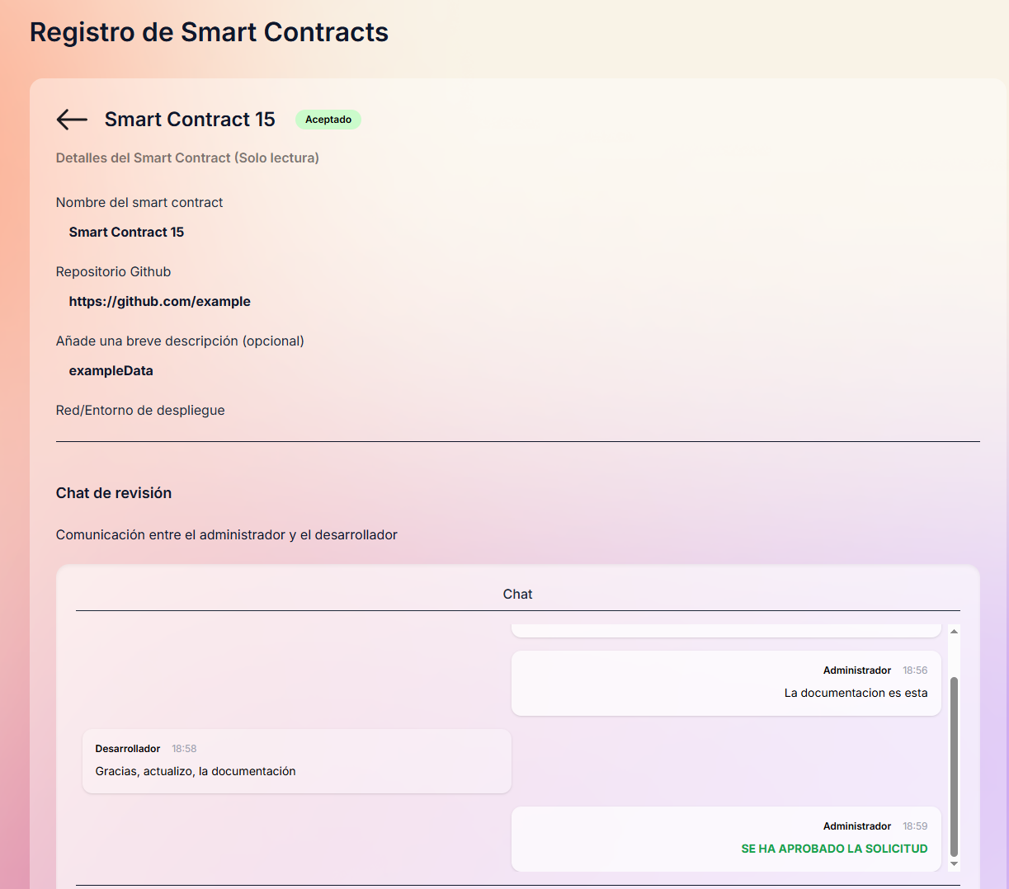

- Rechazado: Indica que la solicitud ha sido denegada. El motivo específico se encontrará detallado en el historial del chat.
